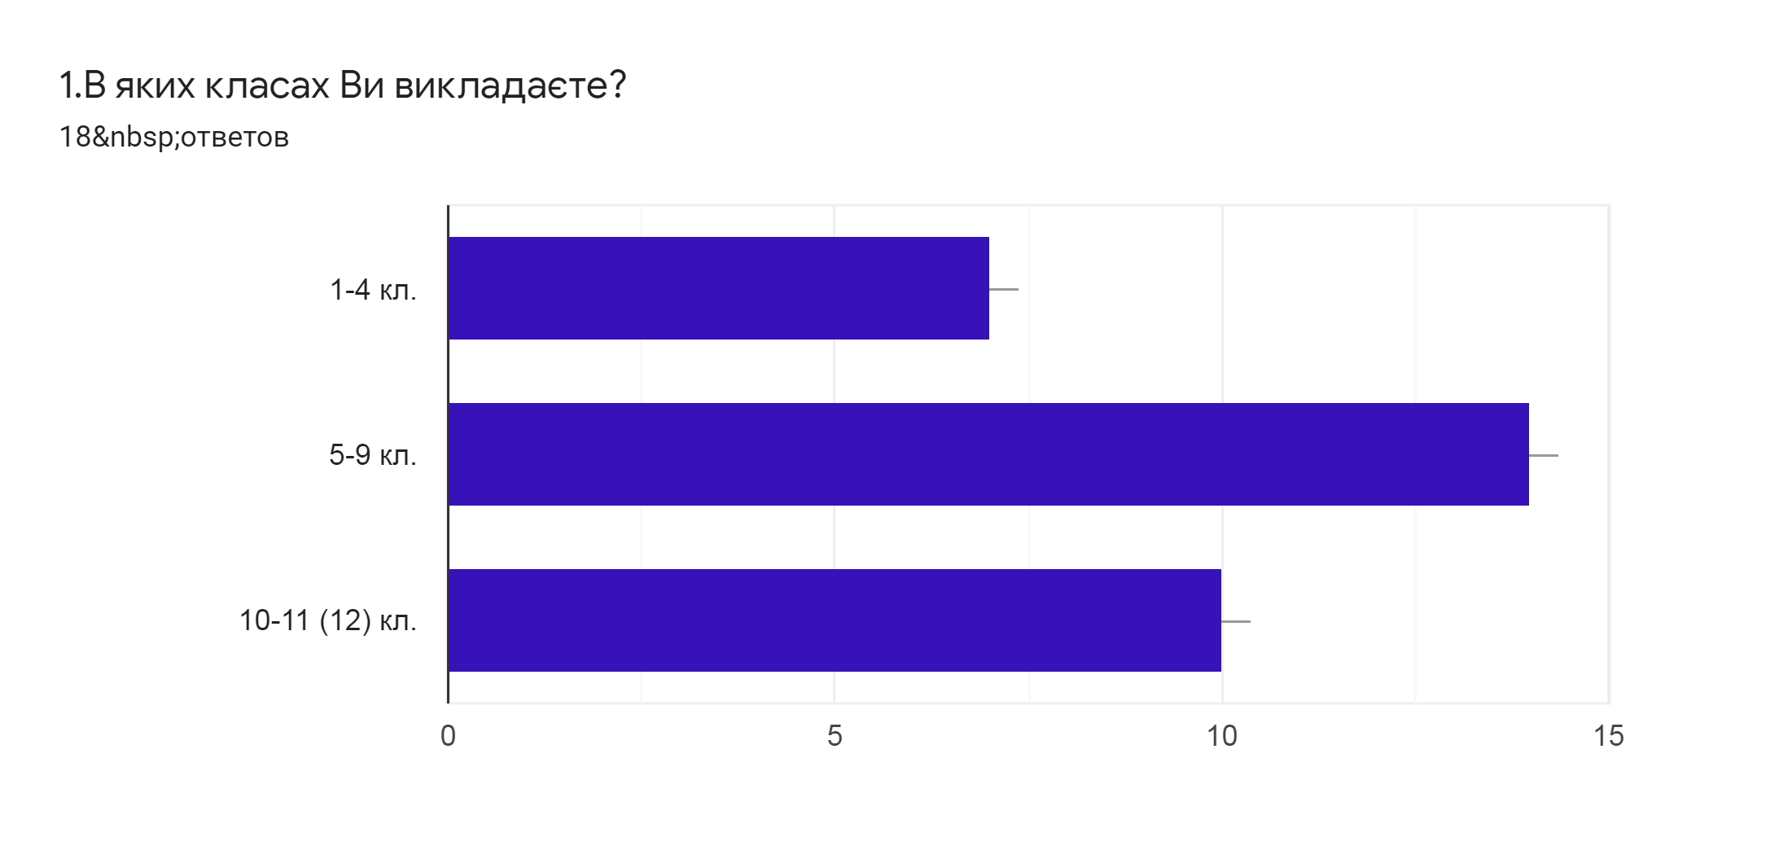
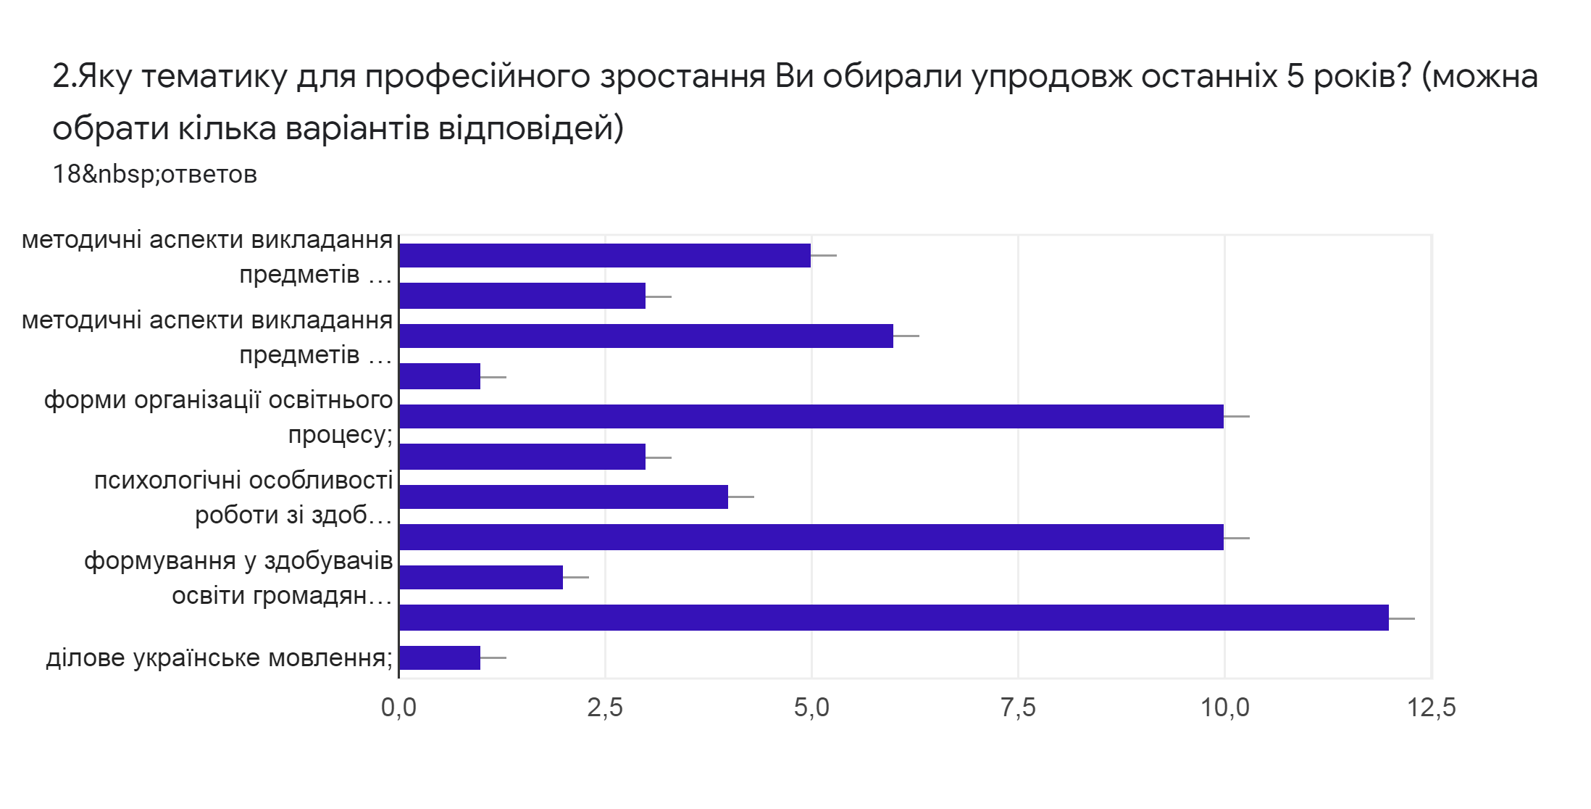
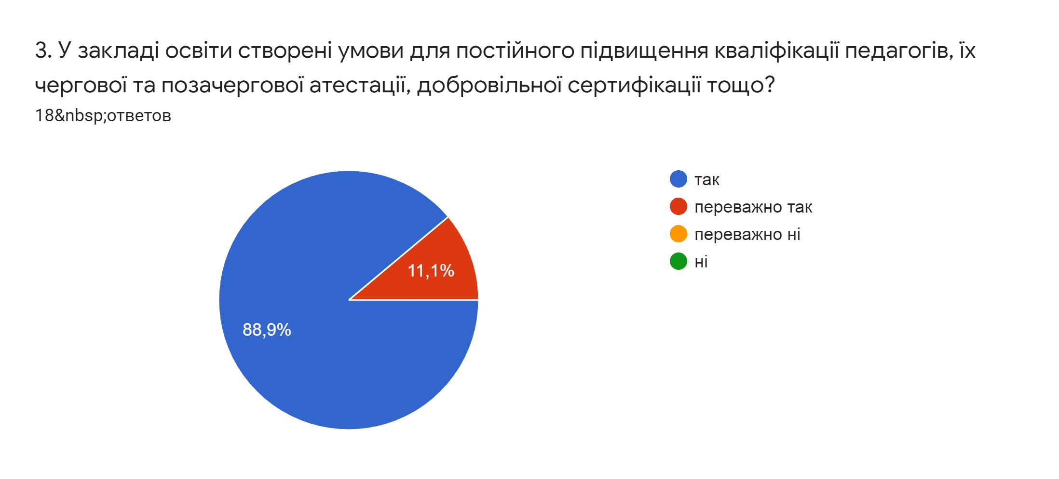
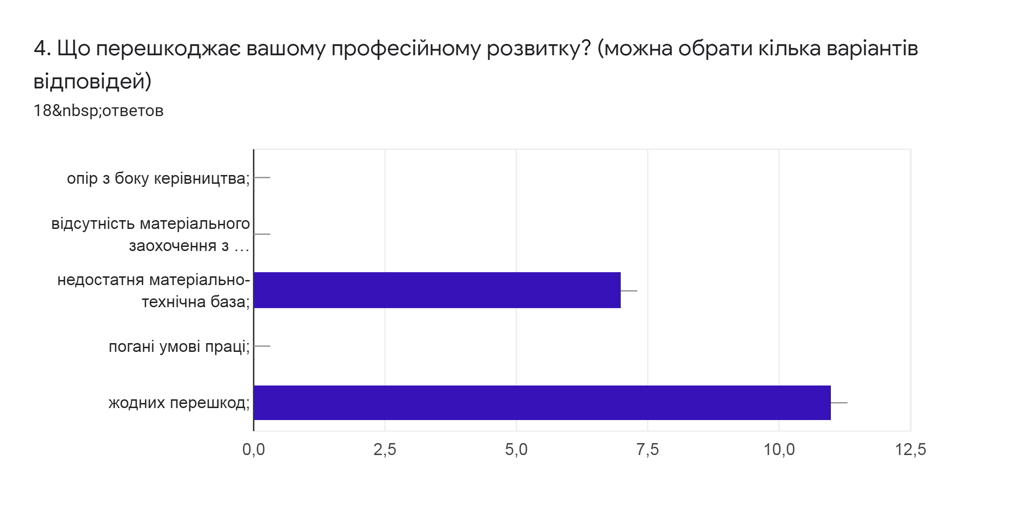
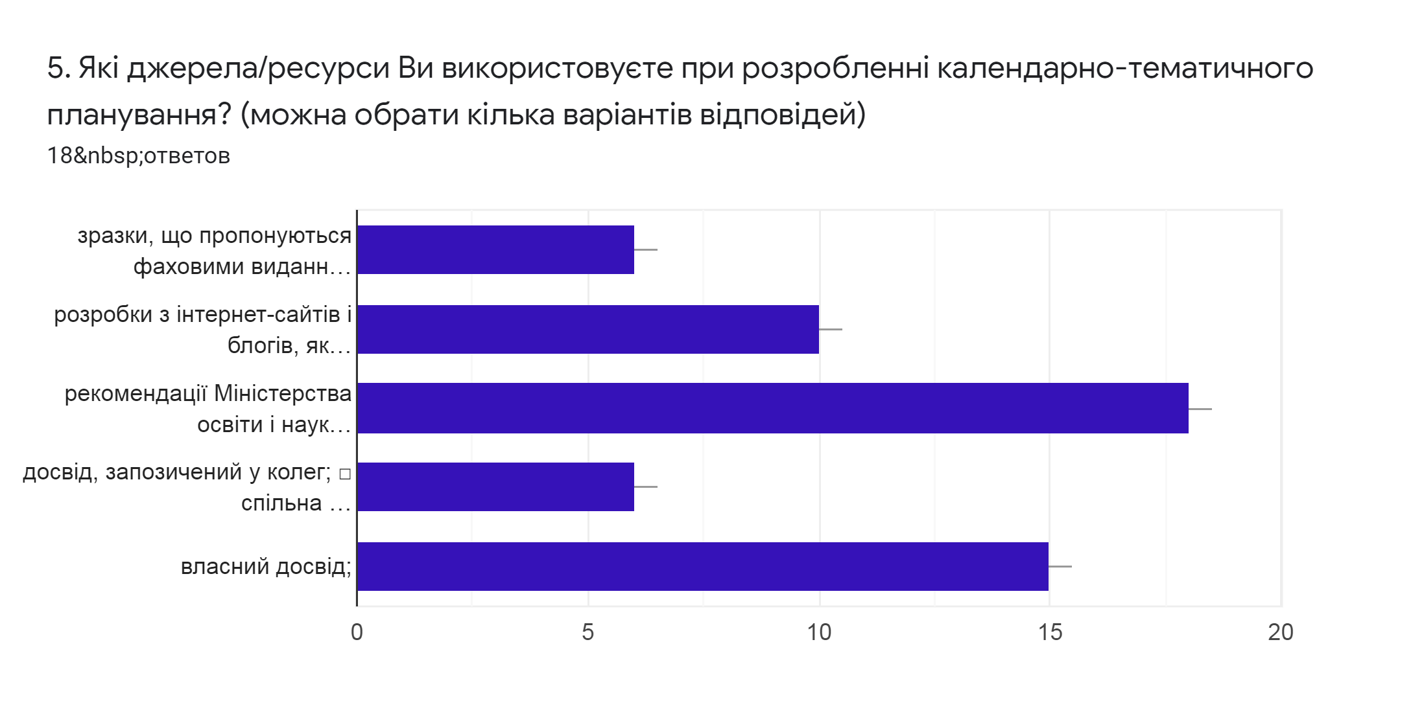
6. Яку підтримку Ви надаєте здобувачам освіти у їхньому навчанні?
Iнформацiйну
Індивідуальні консультації з предмету
Морально,психологічну,освітню
Консультації з навчальних предметів
Освітню, інформаційну, організаційну, моральну
Посильну, для дітей відповідного віку.
Вирішення питань стосовно предмету
Консультації, індивідуальна робота
Моральну, психологічну,освітню
Психологічний супровід здобувачів
Поради
Щоденна співпраця та індивідуальний підхід до кожного здобувача освіти. За їх бажанням додаткові заняття з розбором незрозумілого матеріалу, далі вони мають можливість повторно переписати певний вид роботи та отримати вищий бал.
Методичну
Індивідуальні консультації
1. Консультування.
2. Впровадження різнорівневих вправ.
3. Індивідуальна робота.
4. Інформатизація освітнього процесу.
Піклуюся про їх всебічний розвиток, застосовую в процесі навчанні сучасні форми та прийоми .

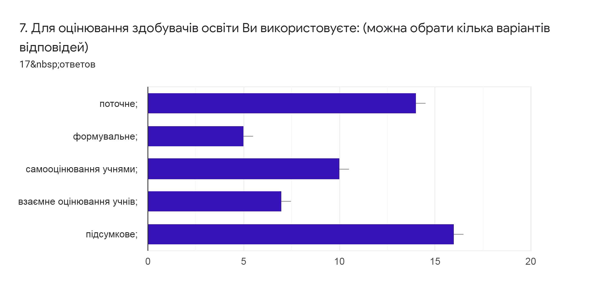
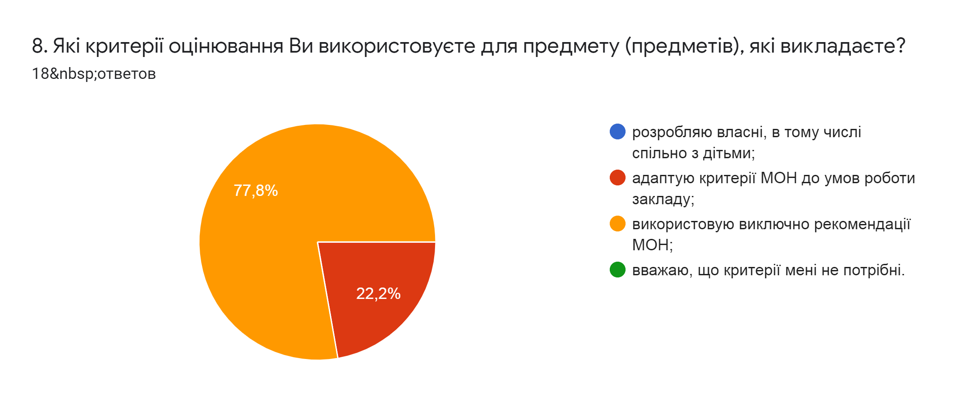
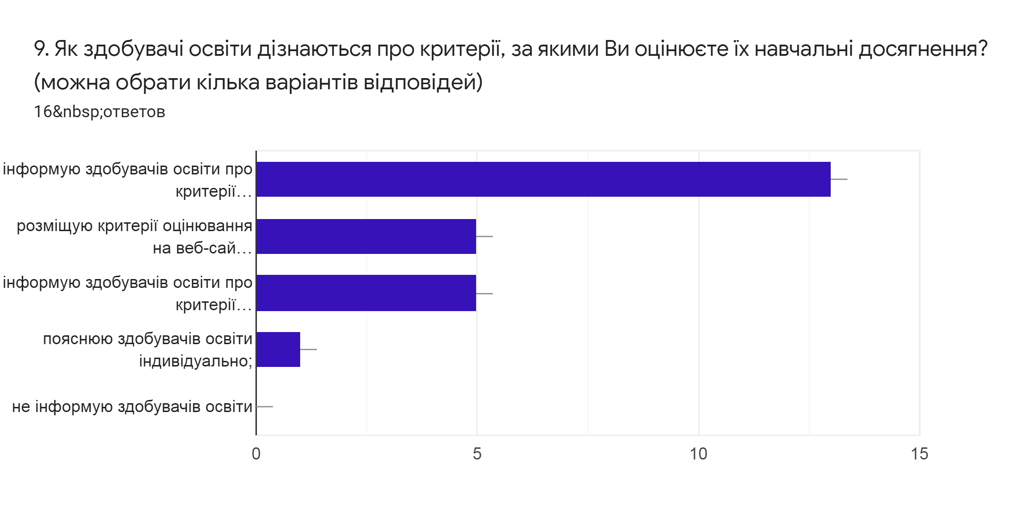
10. Чи спостерігаєте Ви особистісний поступ здобувачів освіти? І з чим він пов’язаний?
Так
Так. Пов’язаний з додатковою роботою з предмету.
Так. З самостійною роботою здобувачів
Так. Пов'язаний із бажанням взаємодіяти з учителем, не боячись висловлювати свою думку.
Так.
Спостерігаю, але не всіх і не завжди
Так. Використання формувального оцінювання дозволяє відстежувати особистісний поступ дитини.
Так. Переважно з тим, що IQ здобувачів освіти та їх батьків постійно знижується, батьки не можуть допомогти своїм дітям у навчанні, бо у самих немає знань.
Так.
1. Особистісне зростання, формування практичних умінь і навичок.
2. Зацікавленість у вивченні предметів.

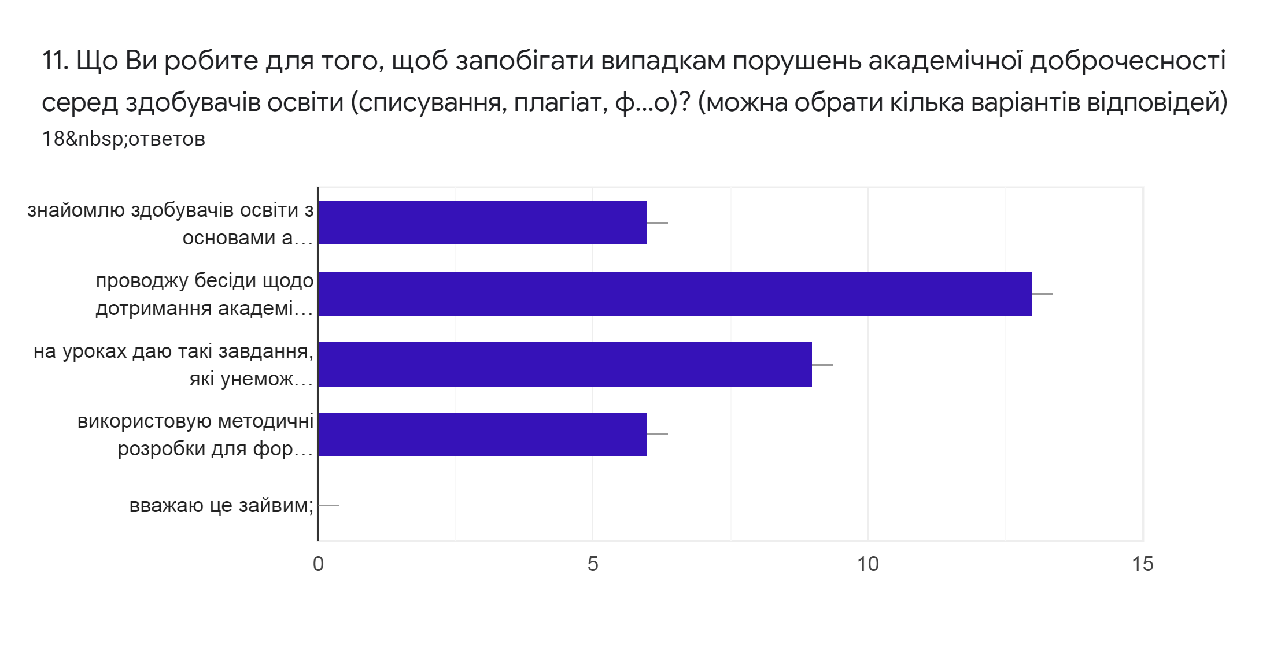
12. Що саме Ви робите для забезпечення академічної доброчесності у своїй професійній діяльності?
Провожу бесіди
Використовую власнI розробки
На уроках використовую такі завдання, які унеможливлюють списування.
Використовую індивідуальні завдання
Користуюся власними розробками, при користуванні чужими розробками обов'язково вказую їх автора
Даю індивідуальні завдання.
Розробки завдань що не дають можливості списувати
Знайомлю здобувачів освіти з правилами академічної доброчесності
Знайомлю їх з основами авторського права.
Займаюся самоосвітою, аналізую, відбираю корисне для себе, обговорюємо з колегами.
Сама складаю розробки уроків
1. Надання якісних освітніх послуг.
2. Підвищення професійного рівня шляхом саморозвитку і самовдосконалення.
3. Об'єктивне і неупереджене оцінювання результатів навчання здобувачів освіти.
Використовуючи чужі матеріали, роблю посилання.
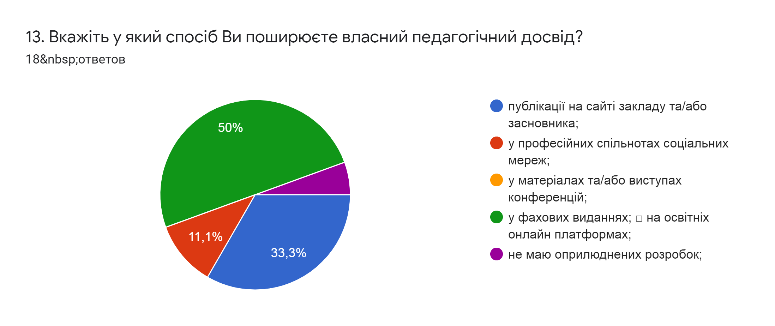
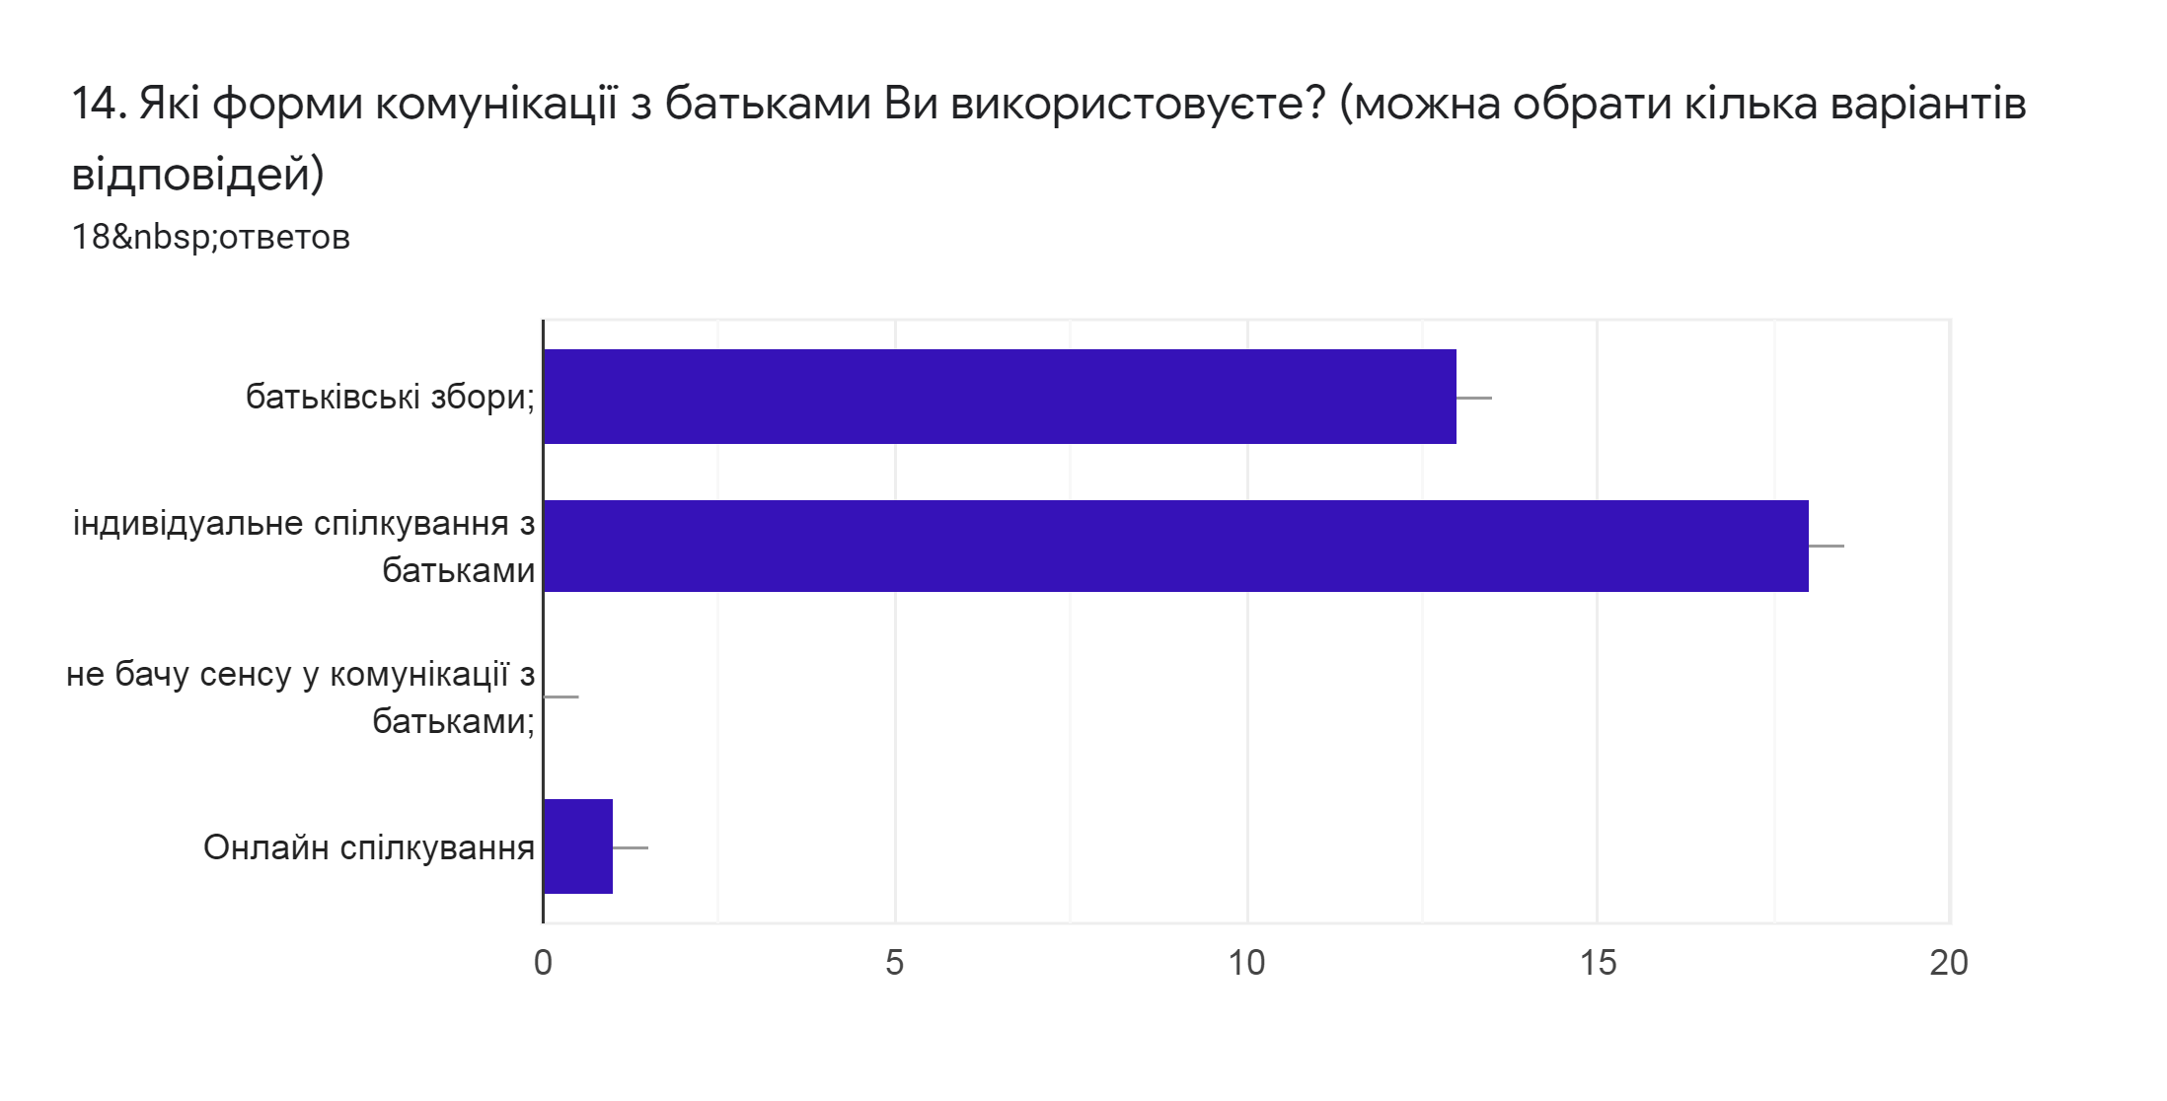
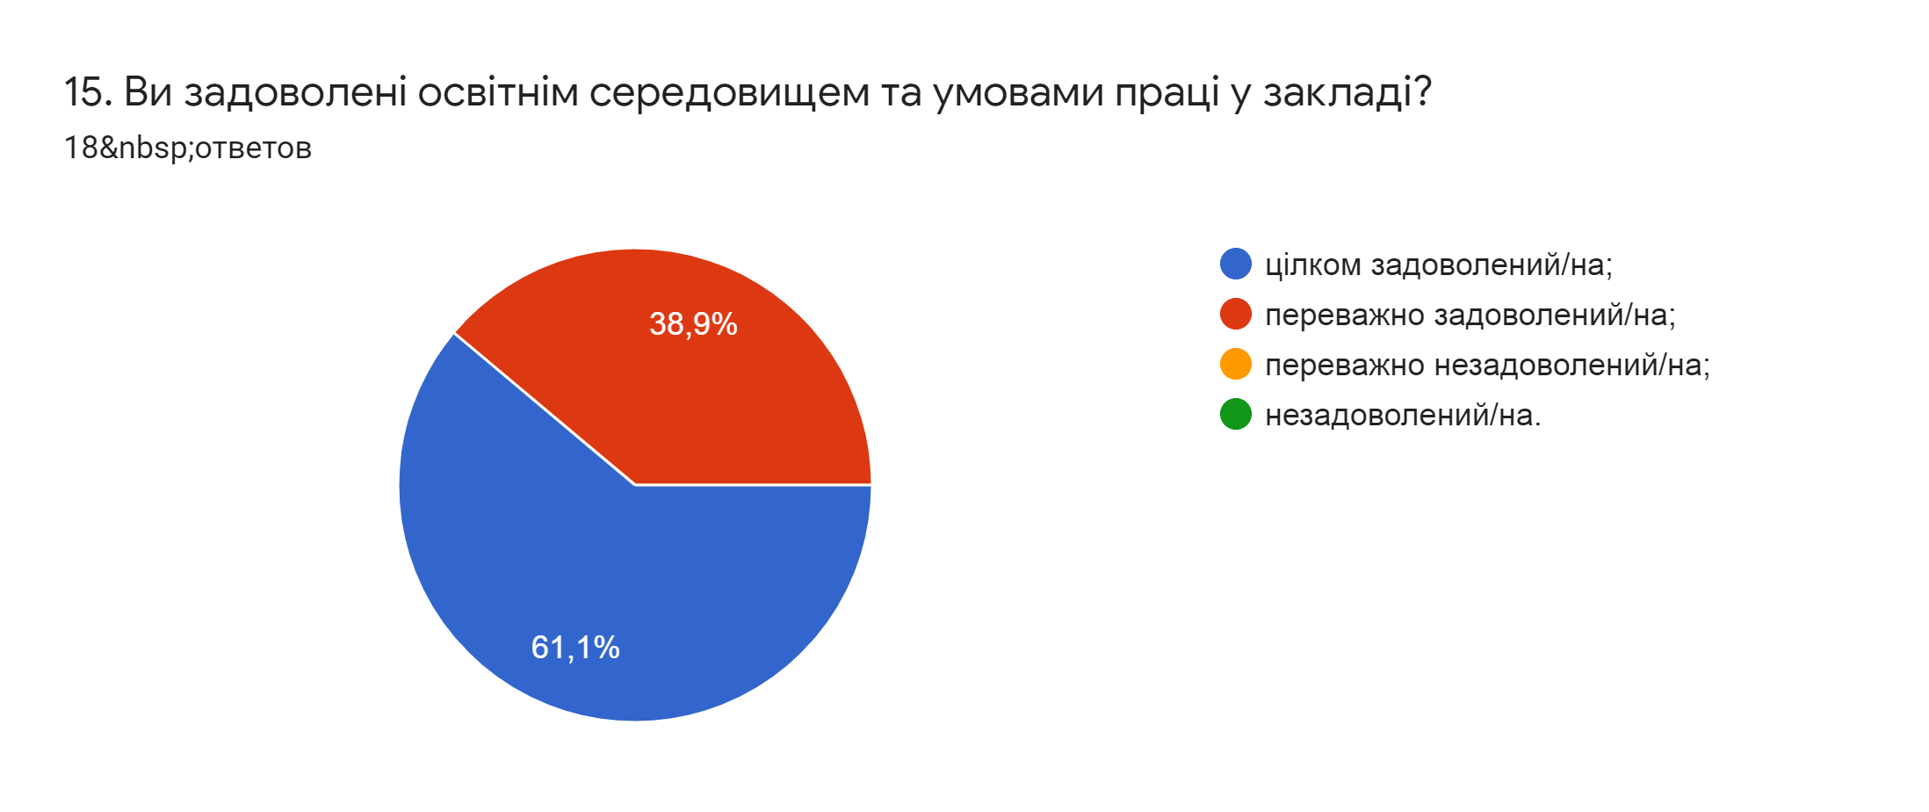
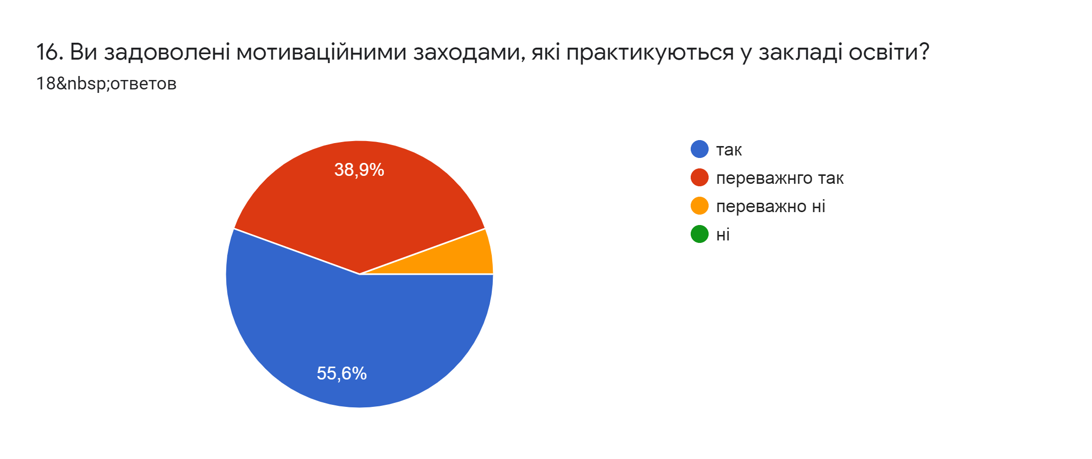
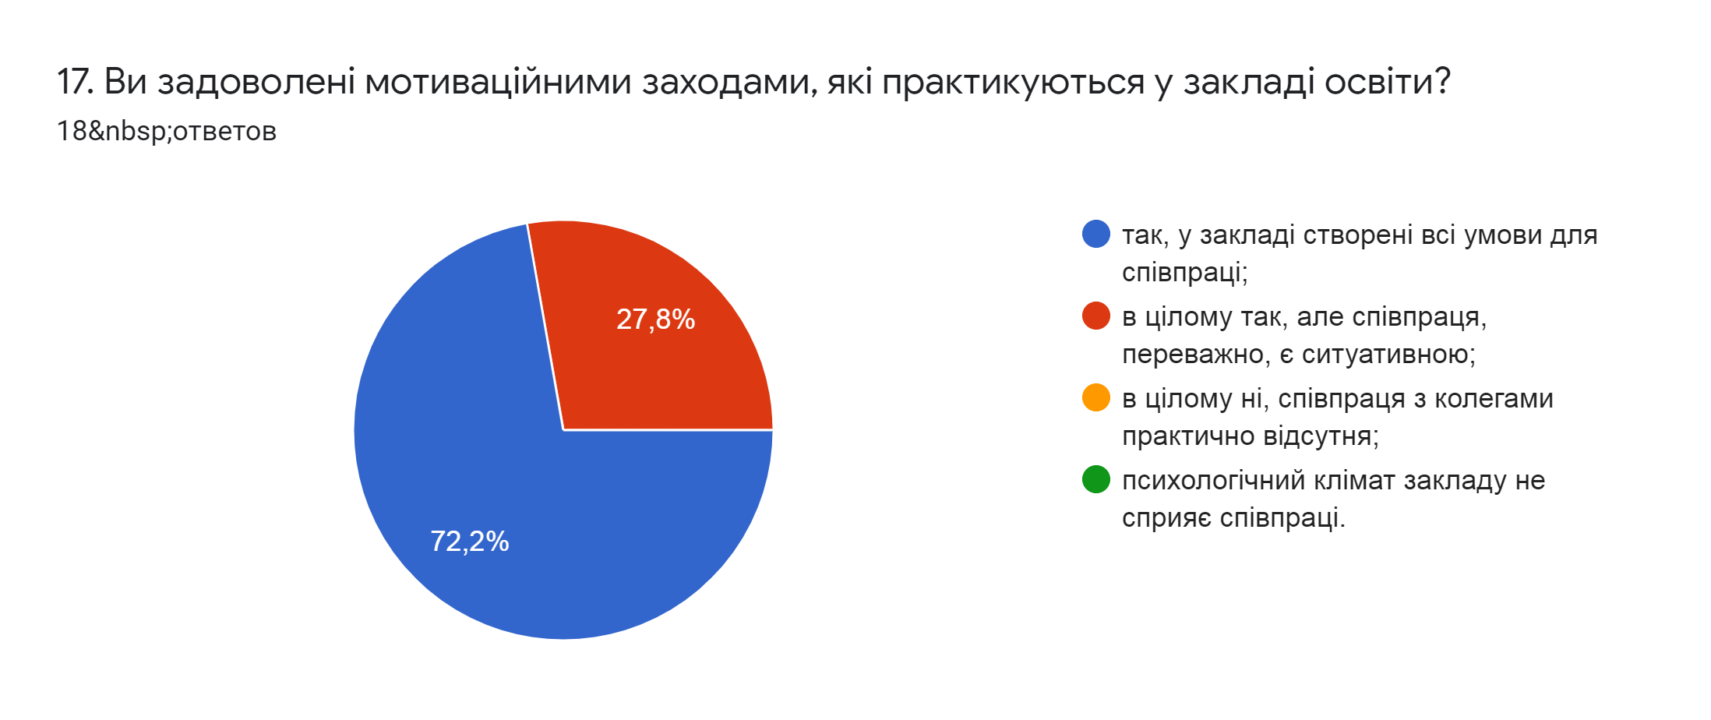
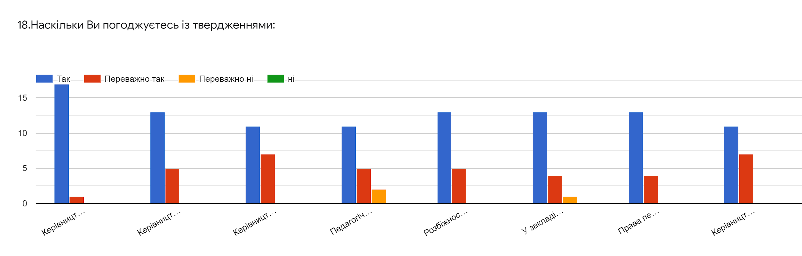
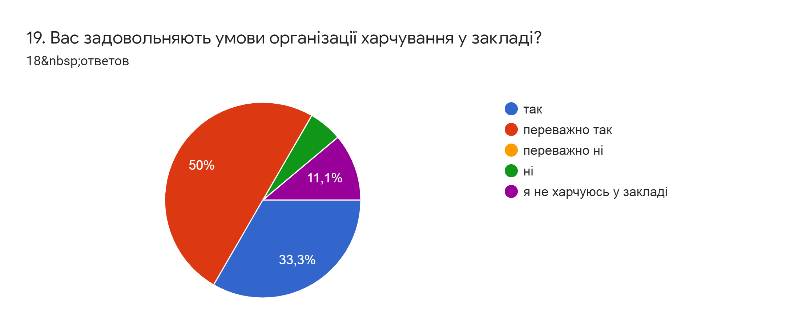
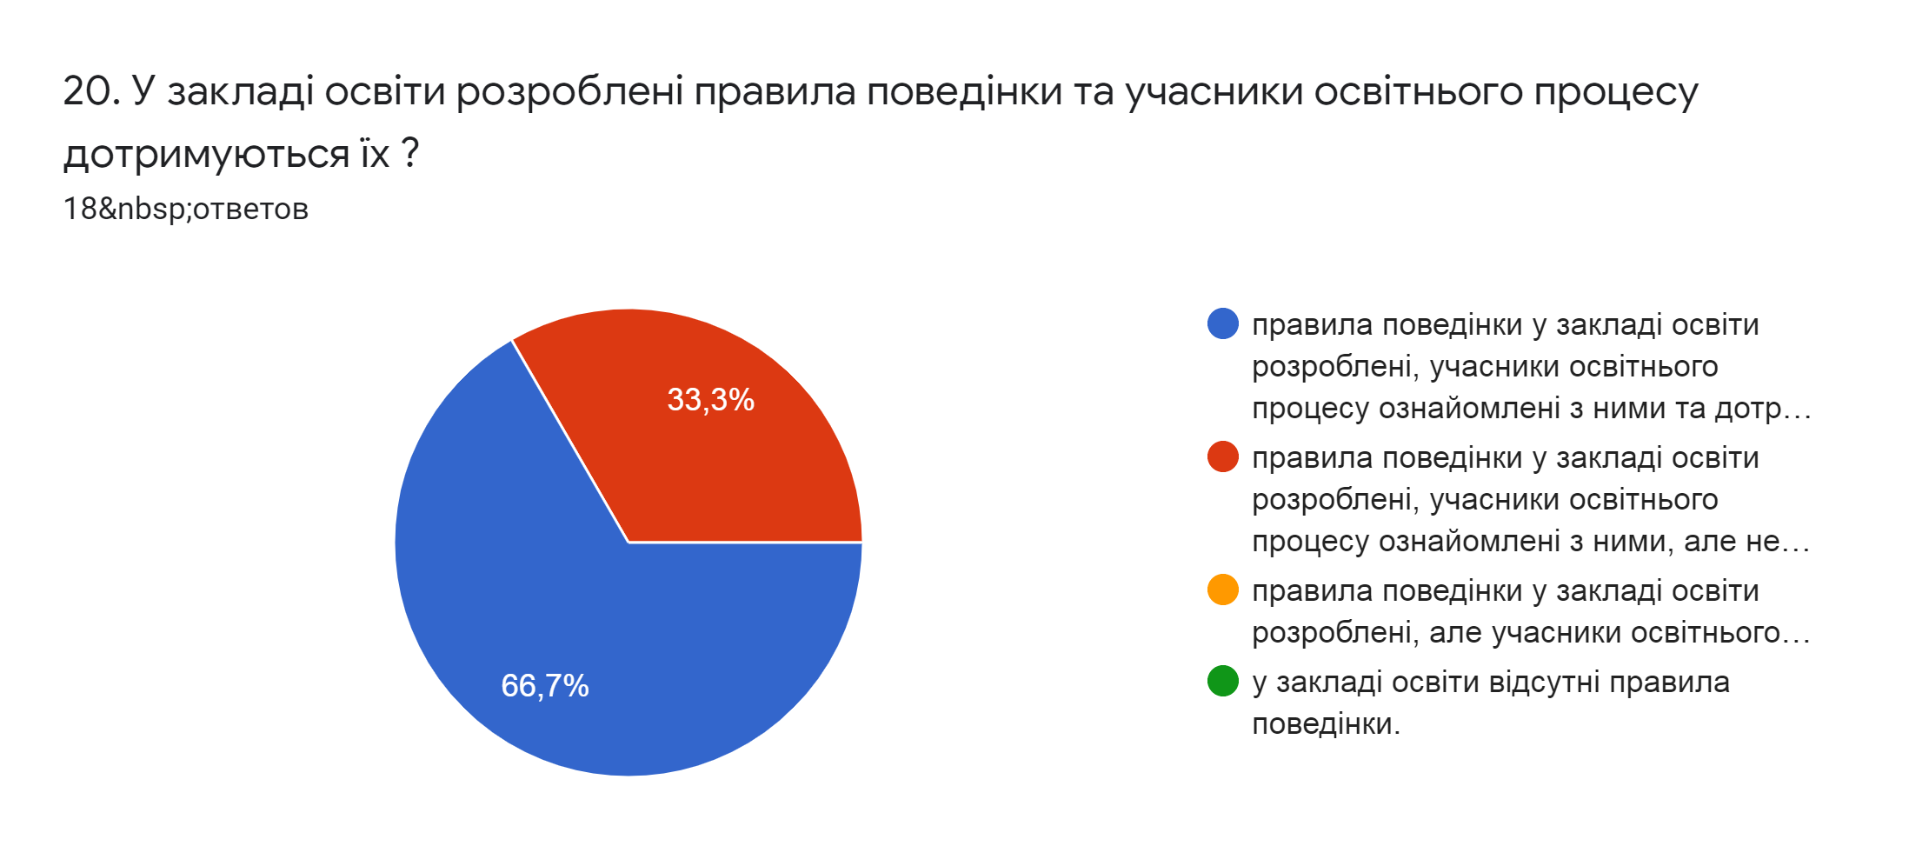
21. Яка Ваша роль у запобіганні проявам дискримінації в закладі освіти?
Активна
Контроль
Займаю нейтральну позицію
Пояснюю учням про їх права та обов'язки у школі, правила поведінки та навіщо їх треба дотримуватися.
Конструктивна.
Пояснюю учням що таке дискримінація
Моральна підтримка
Профілактична робота з урахуванням індивідуальних особливостей конфліктуючої сторони
Проводжу регулярні бесіди.
Проводжу години спілкування, індивідуальну роботу з учнями
Проведення заходів, що організовуються для запобігання дискримінації: профілактичні заняття на тему толерантності, ситуативні бесіди, дружня допомога, тощо.
Повага до всіх учасників навчального процесу

